小车通信协议（暂定）

- 上位机作为Server端，采用TCP连接小车，上电后会自动连接上位机，断开后自动重连。
- 路由器设置：
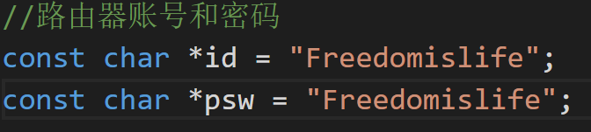
- 服务器设置：
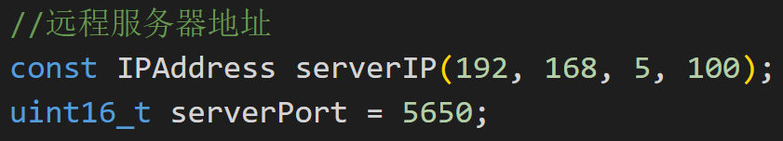
- 小车连接服务器后，自动按约每50ms时间，上传服务器小车mac地址信息以及定位信息，发送格式为json，具体如下：
- macAddress字段表示小车主控mac地址
- deviceName字段表示小车名，可自定义，默认为空
- x字段表示定位模块x坐标
- y字段表示定位模块x坐标
- angle字段表示定位模块空间角度

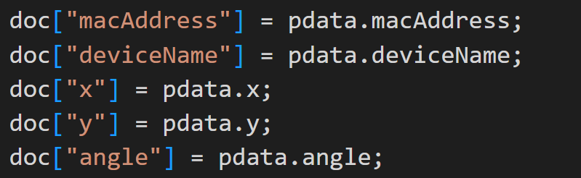
- 上位机可以给小车发送配置和控制信息，配置小车的名字和控制小车运动模式以及更改小车速度等，数据格式为json
